A7 · BILDER IN WORD
Ein Bild passend einsetzen
Du fügst ein Bild ein und passt es so an, dass Text und Bild zusammenpassen.
LERNZIEL | Ich kann ...  ein Bild aus einer Datei einfügen, zuschneiden, auf eine passende Grösse bringen und den Text darum laufen lassen.
01  AUFGABE | Baue das Infoblatt nach  Bilddatei: a7_schulhaus.png  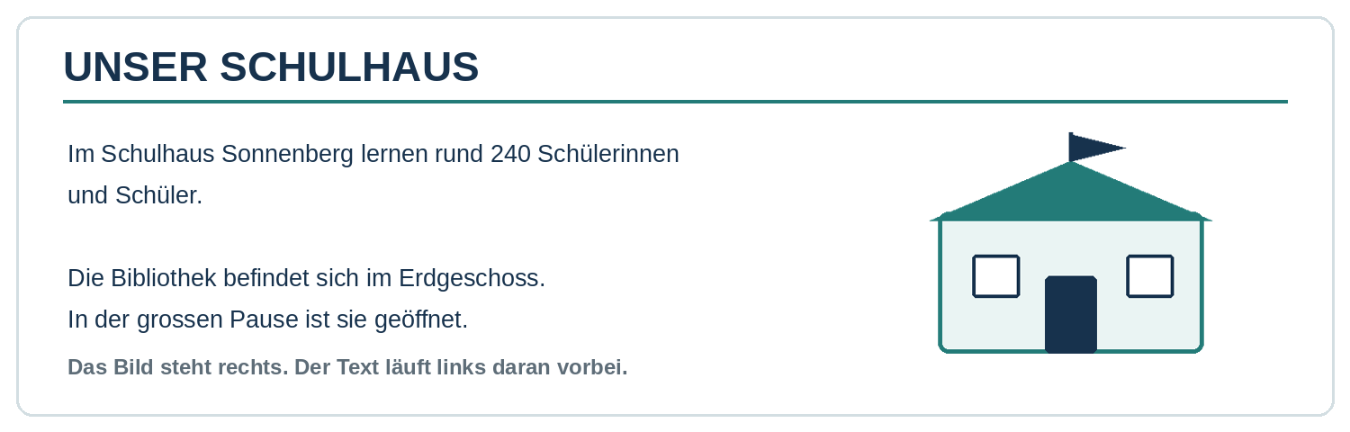  A Klicke auf «[BILD HIER EINFÜGEN]» → Bild a7_schulhaus.png einfügen  B Bild zuschneiden → den grossen weissen Rand entfernen  C Bildbreite → ungefähr 5,5 cm  D Textumbruch → Quadrat  E Bild → rechts neben den Text verschieben  F «[BILD HIER EINFÜGEN]» → löschen
HIER  ARBEITEN | UNSER SCHULHAUS  [BILD HIER EINFÜGEN]  Im Schulhaus Sonnenberg lernen rund 240 Schülerinnen und Schüler.  Die Bibliothek befindet sich im Erdgeschoss.  In der grossen Pause ist sie geöffnet.
TIPP | Bild anklicken → Bildformat. Dort findest du Zuschneiden. Für den Textumbruch klickst du auf das kleine Layout-Symbol neben dem Bild.
CHECK | Ist der weisse Rand weg? Steht das Bild rechts? Läuft der Text links am Bild vorbei?
FERTIG? | Gib dieses Arbeitsblatt zusammen mit der Bilddatei in deinem Ordner "IB" ab.

